Муниципальное бюджетное общеобразовательное учреждение
средняя общеобразовательная школа № 33 п. Октябрьский
муниципального образования Туапсинский район
Краснодарский край

Внеклассное мероприятие для учащихся начальной школы

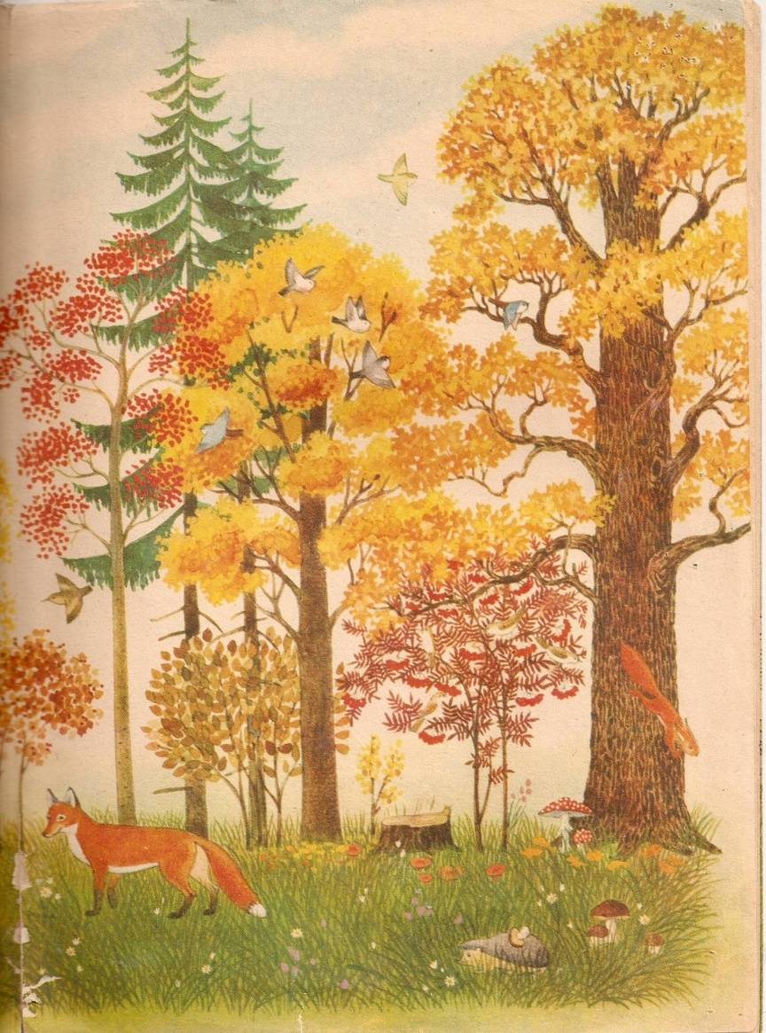

Учитель: БЕЛОУСОВА СВЕТЛАНА СЕРГЕЕВНА

Цель: развитие творческой активности учащихся через участие в досуговой деятельности.
Задачи:
- создание ситуации самовыражения ребенка;
- развитие коммуникативной культуры;
- взаимодействие субъектов образовательного процесса.
Звучит музыка из альбома П.И. Чайковского “Времена года”
1 ведущий:
Осень! Обсыпается весь наш бедный сад,
Листья пожелтелые на ветру летят.
2 ведущий:
Лишь вдали красуются там, на дне долин
Кисти ярко-красные вянущих рябин!
1 ведущий:
Добрый день, дорогие друзья! Сегодня наш праздник посвящен прекрасному, нежному и немножко грустному времени года – осени.
2 ведущий:
У многих поэтов-классиков она вызывала вдохновение. Своими чудесными красками издавна привлекала художников, писателей, музыкантов.

1 ученик:
Есть в осени первоначальной
Короткая, но дивная пора –
Весь день стоит как бы хрустальный
И лучезарны вечера.
2 ученик:
Лес, точно терем расписной,
Лиловый, золотой, багряный,
Веселой, пестрою стеной
Стоит над светлою поляной.
3 ученик:
Кроет уж лист золотой
Влажную землю в лесу …
Смело топчу я ногой
Вешнюю леса красу.
4 ученик:
И послушно ветру вслед
Листья улетают,
Значит, лета больше нет,
Осень наступает!
1 ведущий:
В золотой карете,
Что с конем игривым,
Проскакала осень
По лесам и нивам.
Добрая волшебница
Все переиначила:
Ярко-желтым цветом
Землю разукрасила!
2 ведущий:
Осень, она у каждого своя. А вот какой увидели осень ученики 4 класса.
(Дети зачитывают отрывки из своих сочинений)
Первоклашки
1 ученик:
Осень, осень,
В гости просим!
Осень, осень,
Погости неделек восемь.
С обильными хлебами,
С высокими снегами,
С листопадом и дождем,
С перелетным журавлем.
2 ученик:
Журавли на юг летят,
Здравствуй, здравствуй, осень! (все вместе)
Приходи на праздник к нам,
Очень, очень просим! (все вместе)
3 ученик:
Здесь мы праздник радостный
Весело встречаем,
Приходи, мы ждем тебя, (все вместе)
Осень золотая!
(Появляется Осень)
Осень:
Вы обо мне? А вот и я!
Привет осенний Вам, друзья!
Вы рады встретиться со мной?
Вам нравится наряд лесной –
Осенние сады и парки?
Я пришла на праздник к Вам,
Петь хочу и веселиться,
Я хочу со всеми здесь
Крепко подружиться!
- Здравствуйте, ребята! Слышала, звали Вы меня, вот я и пришла.
Да не одна, а со своими сыновьями. А как их зовут?

Сентябрь:
Осыпал лес свои вершины,
Сад обнажил свое чело,
Дохнул сентябрь.
Сентябрь:
- А что, ребята, Вы обо мне знаете?

Октябрь:
Октябрь уж наступилИ роща отряхает
Последние листы
С нагих своих ветвей.
Октябрь:
- А про меня что знаете?

Ноябрь:
Ложился на поля туман,
Гусей крикливый караван
Тянулся к югу: приближалась
Довольно скучная пора –
Стоял ноябрь уж у двора.
Ноябрь:
- Ну, думаю, и о себе что-нибудь интересное услышу?

Осень:
Да, разная я бываю – веселая и грустная, солнечная и пасмурная, с дождиком и мокрым снегом, с холодными ветрами и заморозками.
А Вы не забыли, как дождь стучит по крышам? (Кап, кап, кап)
А помните, как ветер воет за окном? (У-у-у)
Ну, а теперь все вместе! (Кап – кап – кап, у – у -у)
(Девочки танцуют танец с зонтиками)
Осень:
- Я очень рада, что Вы любите меня за щедрость, за красоту, за редкие, но славные денечки. А еще за то, что именно осенью проводят праздник урожая.
Частушки:
Хорошо пропели песни,
Милые подружки,
Только, что за посиделки
Без нашей частушки?
Я сегодня не в порядке,
Завтра лучше наряжусь,
Дыни на ноги одену,
Кукурузой подвяжусь.
Взял в колхозе землю я
В долгую аренду,
Чтоб построить для себя
Милую фазенду.
Посадил я огород,
Арбузы и дыню,
А теперь везде ищу
Милую рабыню.
Мой миленочек не плох –
Посадил он мне горох,
Ну, а я для Сенечки
Сею в поле семечки.
Вам частушки мы пропели,
А теперь торопят нас.
До свиданья, мы с частушкой
К Вам приедем еще раз!
1 ведущий:
Собирают осенью урожай плодов,
Много людям радости после всех трудов.
2 ведущий:
И мы тебя встречаем
Богатым урожаем.
(На сцену выходят Овощи - первоклассники)
Горох:
Я такой хорошенький
Зелененький мальчишка!
Если только захочу,
Всех горошком угощу!
Морковка (кокетливо):
Про меня рассказ не длинный:
Кто не знает витамины?
Пей всегда морковный сок
И грызи морковку –
Будешь ты тогда, дружок,
Крепким, сильным, ловким.
Помидор:
Не болтай, морковка, вздор,
Помолчи немного.
Самый вкусный и приятный
Уж, конечно, сок томатный!
Картошка (скромно):
Я, картошка, так скромна –
Слово не сказала …
Но картошка так нужна
И большим и малым!
Все овощи:
- А у нас есть еще одна подружка, которая доставила очень много хлопот Бабе с Дедкой.
Инсценировка “Репка”
Ведущий:
Репку дед посадил,
Он старался, что есть сил.
Репка выросла на диво!
Так вкусна и так красива!
Дед:
Надо репку уже рвать,
Бабку надо бы позвать.
Ну-ка, Бабка, не ленись
И за мною становись!
Бабка:
Надо внучку бы позвать,
Так нам Репку не сорвать!
Очень выросла большая
И тяжелая какая!
Ведущий:
Стали Внучку вместе звать
А потом тянуть опять.
Внучка:
Нет, не справимся опять.
Нашу Жучку надо звать.
Ну-ка, Жучка, не ленись,
За подол скорей берись!
Ведущий:
Жучка к Внучке подбежала
И за юбку тянуть стала,
Только Репка все на месте,
Нет, не вытянуть им вместе!
Жучка:
Гав – гав – гав, что за беда?
Надо Мурку звать тогда!
Ведущий:
Тут и Мурка подоспела,
И она взялась за дело!
Тянут славно, но беда:
Ни туда, и ни сюда!
Мурка:
Кликнуть Мышку не мешало б,
Только что вот тут бежала!
Все вместе:
Мышка, мышка, не ленись,
С нами вместе потрудись!
Мышка:
Потрудиться я бы рада,
А какая ждет награда?
Мурка:
Репки маленький кусочек
Ты получишь, мой дружочек.
Ведущий:
Станем вместе, скажем “Ух”,
Вытащили репку вдруг,
И веселый хоровод
Возле репки тут пойдет!
Хоровод:
Ай, да Репка – красота,
И кругла ты, и вкусна!
Да как Дед тебя сажал,
Как тебя он поливал!
Славный вырос урожай,
Удивили мы весь край!
Осень:
- Я знаю, что к празднику Вы долго готовились, хотелось бы мне посмотреть, как Вы отгадываете загадки.
Загадки:
Он большой, как мяч футбольный,
Если спелый – все довольны,
Так приятен на вкус,
И зовут его … (Арбуз)
Вот соль тебе,
Вот хлеб и ложка –
Сварилась к ужину … (Картошка)
Похрустывает вкусно, крепко
Налившаяся соком … (Репка)
В огороде вырастаю,
А когда я созреваю,
Варят из меня томат,
В щи кладут и так едят. (Помидор)
Осень:
Мне приятно было видеть,
Как ребята веселятся,
Как поют, играют, пляшут,
Но пришла пора прощаться!

